江苏省第十二届初中物理知识竞赛(A)卷试题
一、选择题(下列各题只有一个正确答案．每题3分，共36分)
1．下列情况中，不能用来测量物体长度的尺是( )．
A．零刻线磨损的尺
B．量程比被测物体长度小的尺
c．刻度不均匀的尺
D．分度值不是lmm的尺
2．甲、乙两物体分别以2m／s和3m／s的速度在同一水平路面上自南向北做匀速直线运动．若以乙物体作参照物时，甲的速度大小和方向是( )．
A．2m／s，向南 B．5m／s，向北 C．1m／s，向南 D．1m／s，向北
3．往保温瓶里灌开水过程中，听声音就能判断壶里水位的高低，这是因为( )。
A．随着不位升高，音调逐渐升高
B．随着水位升高，音调逐渐降低
c．水位升高音调不变，响度越来越大
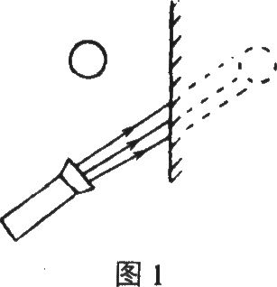
D．水位升高音调不变，响度越来越小
4．如图1所示，用手电筒对着平面镜中的像照射时，观 察到像比原来亮多了，其原因是( )．
A．光射到像上，所以会变亮
B．光反射到物上，物变亮，所以像也变亮
c．镜子比原来亮，所以像也比原来亮
D．有光照射，更便于观察，所以觉得像比原来亮
5．下列有关自行车的摩擦的几种说法中，正确的是( )．
A．刹车皮与轮圈间的摩擦是滚动摩擦
B．使自行车前进的力是它的后轮受到的摩擦力
C．推着自行车步行时，车轮与地面是滑动摩擦
D．轮胎外表面压制出花纹，虽然美观但增大了摩擦，所以这种设计不科学
6．一位同学冬天在河中冰上玩耍，当他跑到河中心时，突然听到响声，发现冰层破裂，这时他应该采取的措施是( )．
A．站立不动 B．迅速往回跑
C．踮着脚轻轻往回走 D．趴下且呼救
7．以下有关热现象的说法中，不正确的是( )．
A．水沸腾时，产生的气泡在上升的过程中由小变大
B．游泳后，刚从水中上岸时感到冷，是蒸发吸热所致
C．水沸腾时，不用温度计测量就知道它的温度是100℃
D．沸水的水蒸气比沸水造成的烫伤更严重，是因为水蒸气在烫伤人时还要液化放热
8．在太空中运行的宇宙飞船座舱内，用天平测量某物体的质量，其结果应是( )．
A．测出的质量数和在地球上测出的质量数一样大
B．测出的质量数比在地球上测出的质量数大
C．测出的质量数比在地球上测出的质量数小
D．测不出物体的质量
9．手持式小型抽气、打气两用气筒的构造如图2所示．a为筒身，b为活塞，c和d为两个气嘴，气嘴内部有阀门(见放大图说明)．使用这种气筒时( )．
A．接气嘴d，起打气作用；接气嘴c，起抽气作用
B．接气嘴d，起抽气作用；接气嘴c，起打气作用
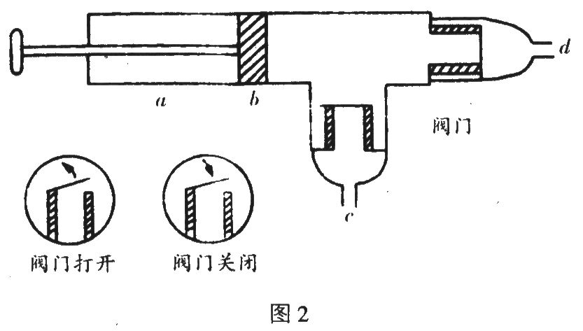
C．向外拉活赛，两个气嘴都起抽气作用．
D．向里推活塞，两个气嘴都起打气作用
10．一面镜子竖直挂在墙上，某人站在镜前1m处，从镜子里只看到自己的上
半身，他想看到自己的全身，则( )．
A．应后退到距镜子2m远处
B．应前进到距镜子0.5m远处
C．应后退到距镜子4m远处
D．无论前进或后退都不能实现
11．在一个大气压下，对O~C的冰持续加热到全部变成100℃的水蒸气，图3的四个温度随时间变化的图象中，哪个图是正确的?( )．
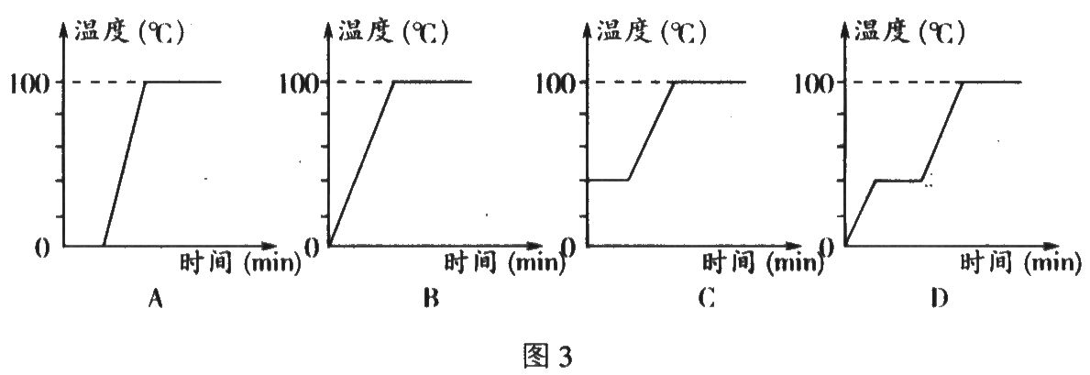
12．质量相同的实心铝球、硫酸和冰块，已知ρ_{铝}=2.7×10³kg／m³、ρ_{硫酸}=1.8×10³kg／m³、ρ_{冰}=0.9×10³kg／m³，则它们的体积之比为( )．
A．1：2：3 B．3：2：1
C．2：3：6 D．6：3：2
二、填空题(每小题3分，共30分)
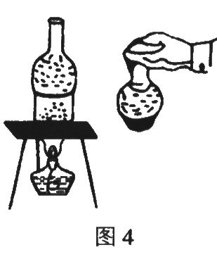
1．振动发声的情况是多种多样的．例如，人说话、唱歌的声音是靠的振动；鸟叫声是靠鸟的气管和支气管交界处 的振动；蟋蟀叫声则是靠 的振动．
2．如图4所示，将少量的碘晶体放在烧杯中，上面放一个灌有冷水的烧瓶，在烧杯下用酒精灯微微加热，这时烧杯中可看到有紫色气体生成，这是碘的 现象；停止加热后，把烧瓶拿下来，可看见瓶底外壁有碘的晶体生成，这是碘的 现象．
3．一宇宙飞船的横截面积s=50m²，以lOkm／s的恒定速度航行，设在宇宙空间平均lm³有1颗微流星，那么飞船在lmin内碰到微流星个数N= 颗．
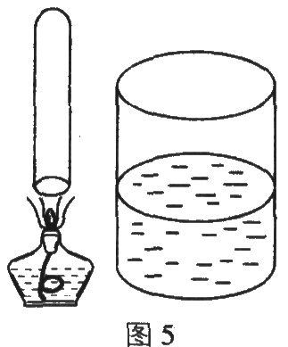
4．如图5所示，将试管口朝下放在酒精灯火焰上加热3～5s，立即竖直插入盛水容器中适当深度处不动．
(1)你猜想可以产生的现象是 ；
(2)你猜想的依据是 ．
5．蓝光照在白纸上，再透过红玻璃看这张白纸，纸是 颜色．
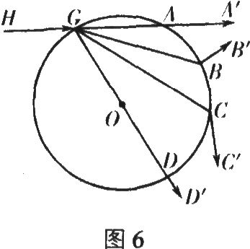
6．如图6，一束光线HG从一个实心玻璃球的左面G点处射人，从实心玻璃球的右面射出．现在右图中画出几条折射光线，能正确表示折射光线路径的是 ．(从入射线开始连续填写线段字母)
7．一个物体同时受两个力作用，每个力的大小都是F．若这两个力的三要素相同，则它们的合力大小为 ；若将其中一个力反向，则它们的合力大小为 ；若将其中一个力旋转a角(a<180°)，则它们的合力应当用 定则来求．
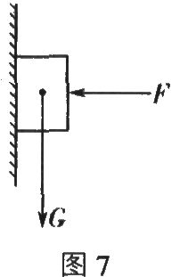
8．质量为3kg的物体被10N的水平压力压在竖直的墙上不动，如图7所示，则此时物体对墙壁的压力是 N；若将水平压力减为80N时，物体刚沿墙壁匀速下滑，则此时物体受到的摩擦力是 N，方向向 ．
9．放学了，某同学在离校回家的路上，运用所学到的物理知识估测出他在前一半路程中的平均速度为2m／s，后一半路程中的平均速度为3m／s．那么，请你帮他计算一下，该同学在回家的全程中的平均速度应为 m／s．
10．飞机设计师为了减轻飞机重力，将一钢制零件改为铝制零件，使其质量减少104kg．则所需铝的质量是 kg．(ρ_{钢}=7．9×10³kg／m³，ρ_{铝}=2.7×10³kg／m³)
三、作图题(每小题3分，共6分)
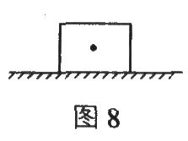
1．有一重20N的铁块，受一水平向左、大小为15N的拉力作用而做匀速直线运动，如图8所示．若所有力的作用点都在物体的重心上，请在图中用力的图示法画出除了重力和拉力以外的其他力．
2．如图9所示，CC'是透镜的主光轴，AB是物体，A'B’是物体经透镜所成的像，试用作图的方法找出透镜的位置，并表示出透镜的种类．
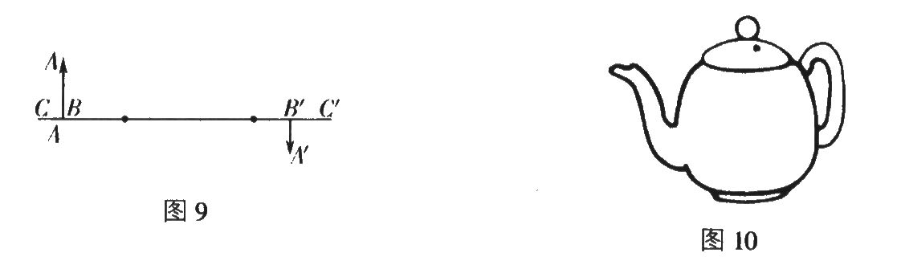
四、简答题(每小题3分，共6分)
1．如图10所示，茶壶的壶身和壶嘴一样高，壶盖上留有一个小孔，请说明这样做的道理．
2．有一句民间说法叫做“水缸‘穿裙子’，老天要下雨”．所谓水缸“穿裙子”是指，在盛水的水缸外表面，齐着水面所在位置往下，出现了一层小水珠，请简要说明这一句民间说法的科学道理．
五、实验题(第1小题4分，第2小题8分，共12分)
1．有下列三项实验：①用刻度尺测细铜丝直径：把细铜丝在铅笔上紧密地排 绕50圈，用刻度尺量出线圈的总长度再除以50．②测一根大头针的质量：先测出100根大头针的总质量，再除以100．③研究影响摩擦力大小的因素：先保持压力相同，研究摩擦力与接触面粗糙程度的关系；再保持接触面粗糙程度相同，研究摩擦力与压力大小的关系．
上述三项实验中，实验的思想方法相同的是 项(填第项前的序号)，解决办法的共同特点是 ．
2．南京市六合县出产一种五彩缤纷的珍贵的石头 雨花石，现有一块形状不很规则的雨花石(约橡皮擦大小)，请你在不破坏原样的情况下，自选器材，自行设计两种测量雨花石密度的方法．
要求：(1)写出主要器材的名称；
(2)写出简要的测量步骤和所需测量的物理量；
(3)用所测得物理量写出雨花石密度的表达式．
方法一： 方法二：
器材： 器材：
步骤： 步骤：
表达式： 表达式：
六、论证题(4分)
两种金属的密度分别为ρ₁、ρ₂，取质量相同的这两种金属做成合金，假设这两种金属在混合过程中，体积不变．试证明该合金的密度为ρ₁ρ₂/(ρ₁+ρ₂)．
七、计算题(6分)
某地下油层的压强为2.10×10⁷Pa，从地面向此油层钻一口油井，自油层面向上计算，原油自喷时可能达到的最大高度为多大?若油层距地面2000m，油井直径为lOcm，要阻止原油喷出地面，至少要向出油口施加多大的压力?(原油密度为0.9×10³kg／m³，大气压强比原油压强小得多，故在计算中可以忽略大气压强的影响) ，
一、1．C 2．C 3．A 4．B 5．B 6．D 7．C 8．D 9．A 10．D 11．
A 12．C
二、1．声音 鸣膜 左右翅摩擦
2．升华凝华
3．3×10⁷
4．(1)水在试管内上升；(2)要点：试管内压强减少：大气压的作用使管内水面上升
5．黑 6．HG、GC、CC’ 7．2F O 平行四边形 8．100 29.4 上 9．2.4 10．54
三、1．如图答1． 2．如图答2．
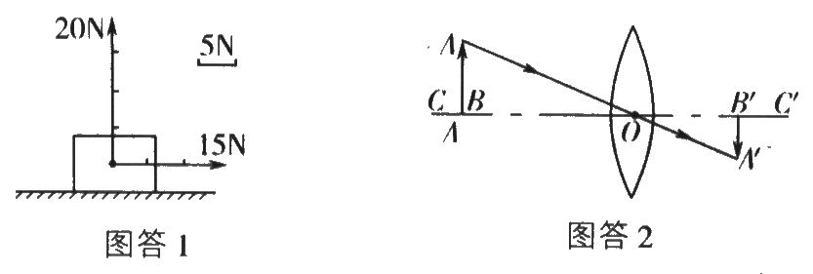
四、1．壶嘴和壶身构成连通器，壶嘴与壶身间的水面总保持相平，水可以装满．壶盖上若没有小孔，向外倒出一部分水时，水面上空气压强比外面的气压小，水不易倒出，有了小孔，使水面上的气压始终和外面大气压相同，水容易倒出．
2．水缸中的水由于蒸发，水和水缸外表面温度比空气的温度低，空气中水蒸气遇到水缸外表面会产生液化现象．
当空气中水蒸气含量少时，虽有水蒸气在水缸表面液化，但很快又蒸发了，不能形成水珠．当空气中水蒸气含量大时，水蒸气在水缸表面的液化强于水的蒸发，形成一层小水珠，由于空气中水蒸气含量大，是降雨的一个条件，所以降雨的可能性就大．
五、1．①、②，把多个被测小物体集中起来测出总量，再除以被测物的个数(或测多算少法)
2．方法一：
器材：调好的天平、量筒、水
步骤：(1)用天平称量出雨花石的质量m石．(2)在量筒中放人适量的水，测出水的体积¨．(3)将雨花石放人量筒，测出雨花石和水的总体积V．
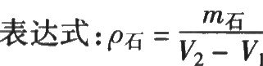
方法二：
器材：调好的天平、溢水杯、小玻璃杯、水
步骤：(1)用天平称出雨花石的质量m石，再称出小玻璃杯的质量m．．
(2)将雨花石慢慢放人装满水的溢水杯中，同时用小玻璃杯收集全部溢出的水．
(3)用天平称出小玻璃杯和水的总质量m₂．
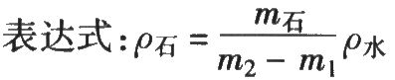
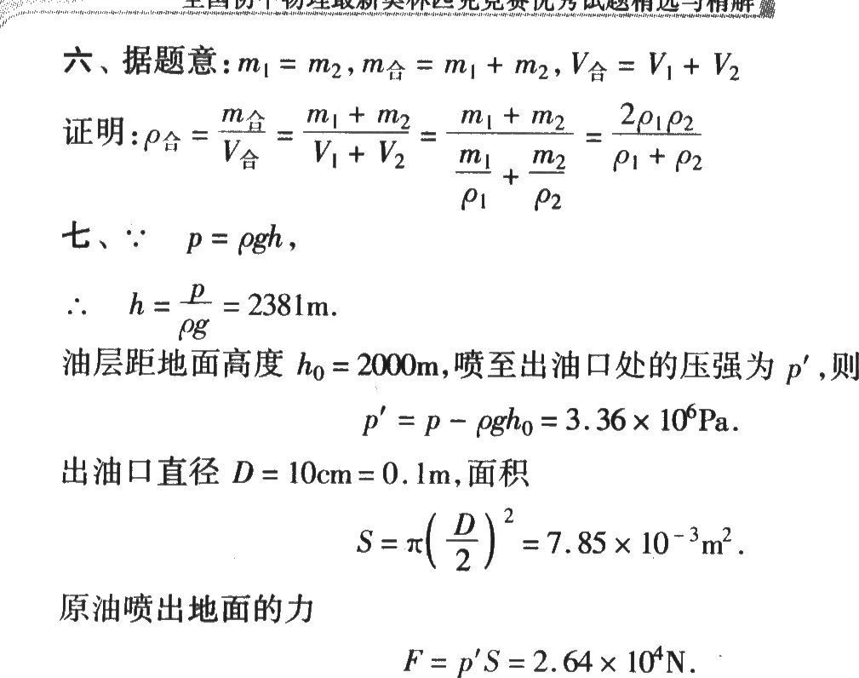
要阻止原油喷出地面，至少应向出口处施加2.64×10⁴N．

